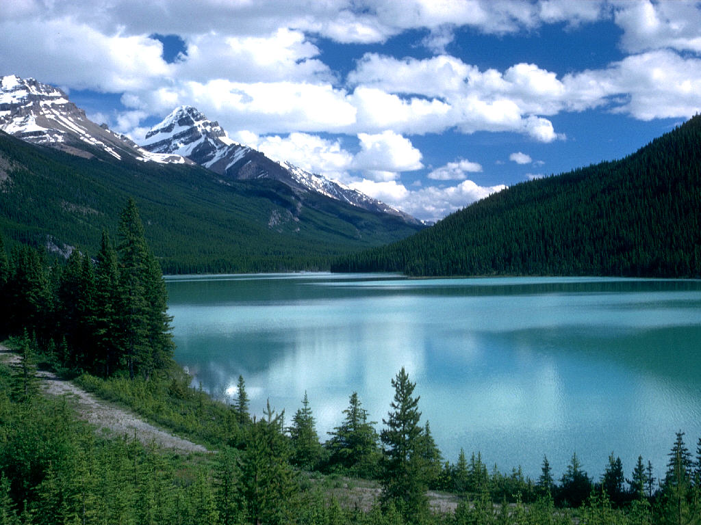
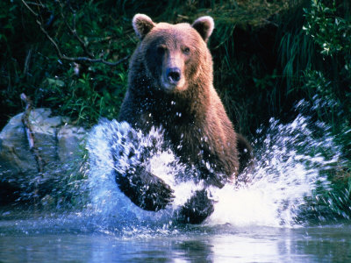
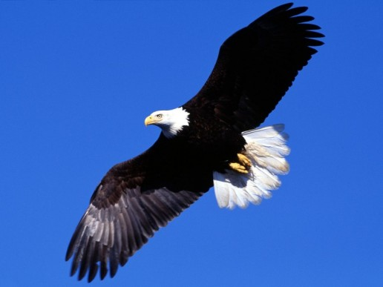
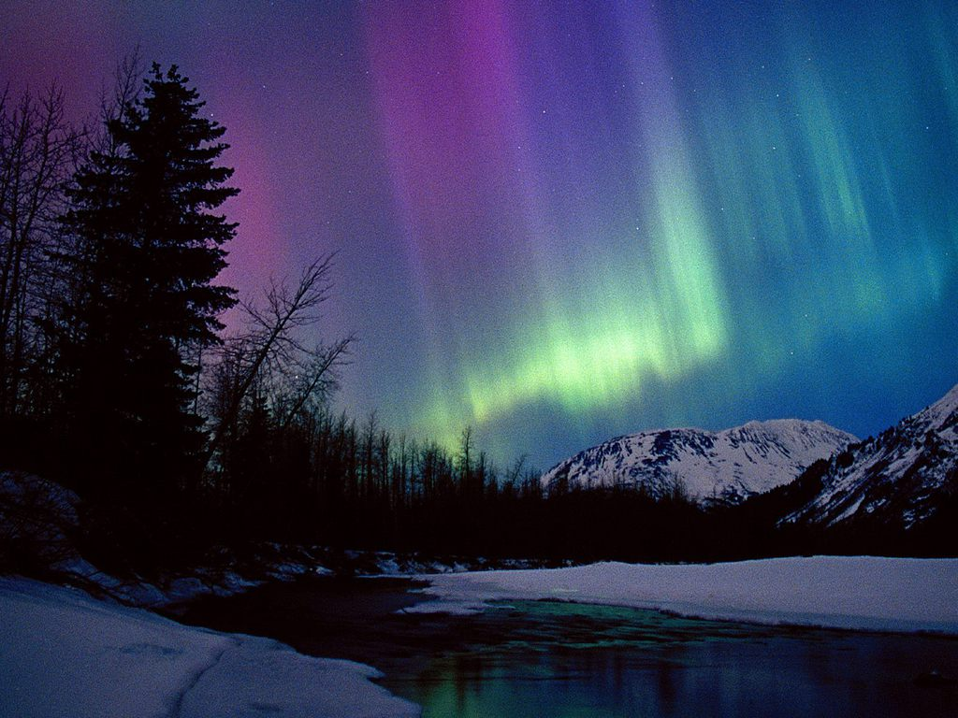
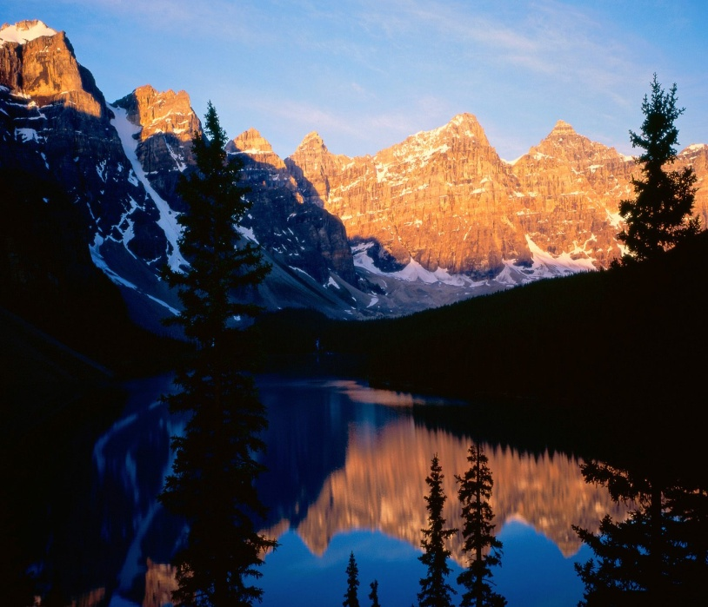
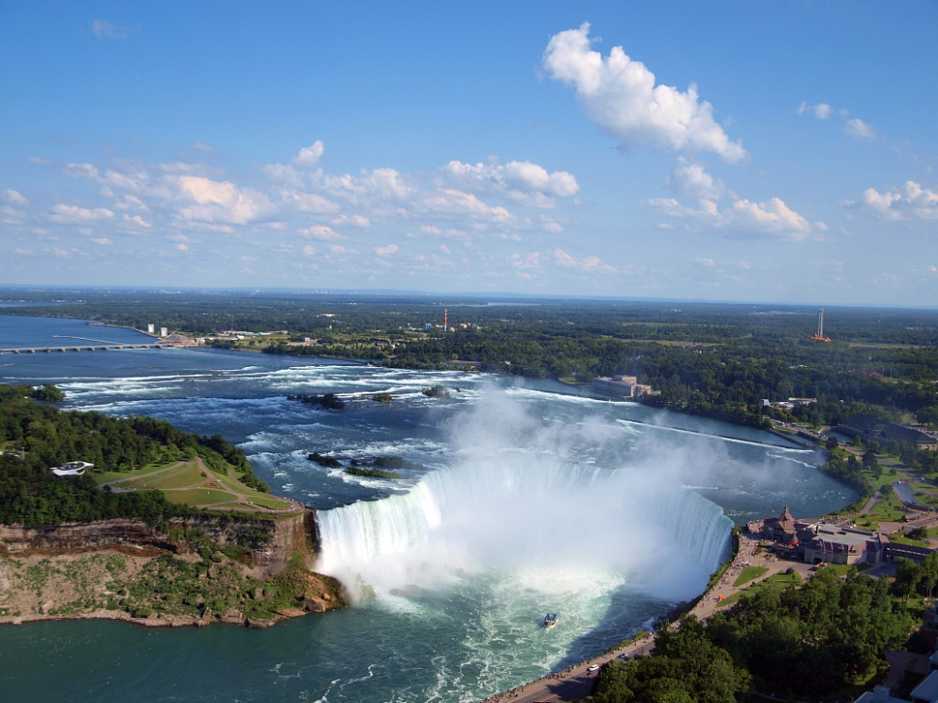
Ein Abenteuer in die echte Wildnis von Kanada und Alaska!!!

Vor der Abreise

Bevor man sich ins Abenteuer stürzen will, muss man vorher alles Planen. Alles um das Gebäck=sehr wenig und das allernödigste, Mietwagen, Ticket=Buchung, Geld wechseln zum Reisen, Zeit, Ort, Pass, also das man so braucht für eine Reise. Nun zuerst muss man im Internet die Reise buchen. Okay, gut das war auch erledigt.
Hier ist ihr Ticket:

